ЛАБОРАТОРНА РОБОТА № 6
Наївний Байєс в Python
Мета: набути навичок працювати з даними і опонувати роботу у Python з використанням теореми Байэса.
Хід роботи:
Завдання №1: Ретельно опрацювати теоретичні відомості.
- теорему Байєса;
- які типи наївного байєсівського класифікатора є;
- де використовується Наївний Байєс.

З теоретичною частиною був ознайомлений.

Завдання №2: Ретельно розібрати приклад: прогнозування з використанням теореми Байєса.

Лістинг програми:
import pandas as pd
data = [
["Sunny", "Hot", "High", "Weak", "No"],
["Sunny", "Hot", "High", "Strong", "No"],
["Overcast", "Hot", "High", "Weak", "Yes"],
["Rain", "Mild", "High", "Weak", "Yes"],
["Rain", "Cool", "Normal", "Weak", "Yes"],
["Rain", "Cool", "Normal", "Strong", "No"],
["Overcast", "Cool", "Normal", "Strong", "Yes"],
["Sunny", "Mild", "High", "Weak", "No"],
["Sunny", "Cool", "Normal", "Weak", "Yes"],
["Rain", "Mild", "Normal", "Weak", "Yes"],
["Sunny", "Mild", "Normal", "Strong", "Yes"],
["Overcast", "Mild", "High", "Strong", "Yes"],
["Overcast", "Hot", "Normal", "Weak", "Yes"],
["Rain", "Mild", "High", "Strong", "No"],
]
df = pd.DataFrame(data, columns=["Outlook", "Temperature", "Humidity", "Wind", "Play"])
for feature in ["Outlook", "Temperature", "Humidity", "Wind"]:
print(f"\n--- Частотна таблиця для {feature} ---")
print(pd.crosstab(df[feature], df["Play"]))
print("\n\n=== Ймовірності P(значення | клас) ===")
for feature in ["Outlook", "Temperature", "Humidity", "Wind"]:
freq = pd.crosstab(df[feature], df["Play"])
p_yes = (freq["Yes"] / freq["Yes"].sum()).round(2)
p_no = (freq["No"] / freq["No"].sum()).round(2)
prob_table = pd.DataFrame({
"P(значення | Yes)": p_yes,
"P(значення | No)": p_no
})
print(f"\n{feature}:")
print(prob_table)
p_yes = (df["Play"] == "Yes").mean()
p_no = 1 - p_yes
print(f"\nАпріорні ймовірності: P(Yes) = {p_yes:.2f}, P(No) = {p_no:.2f}")

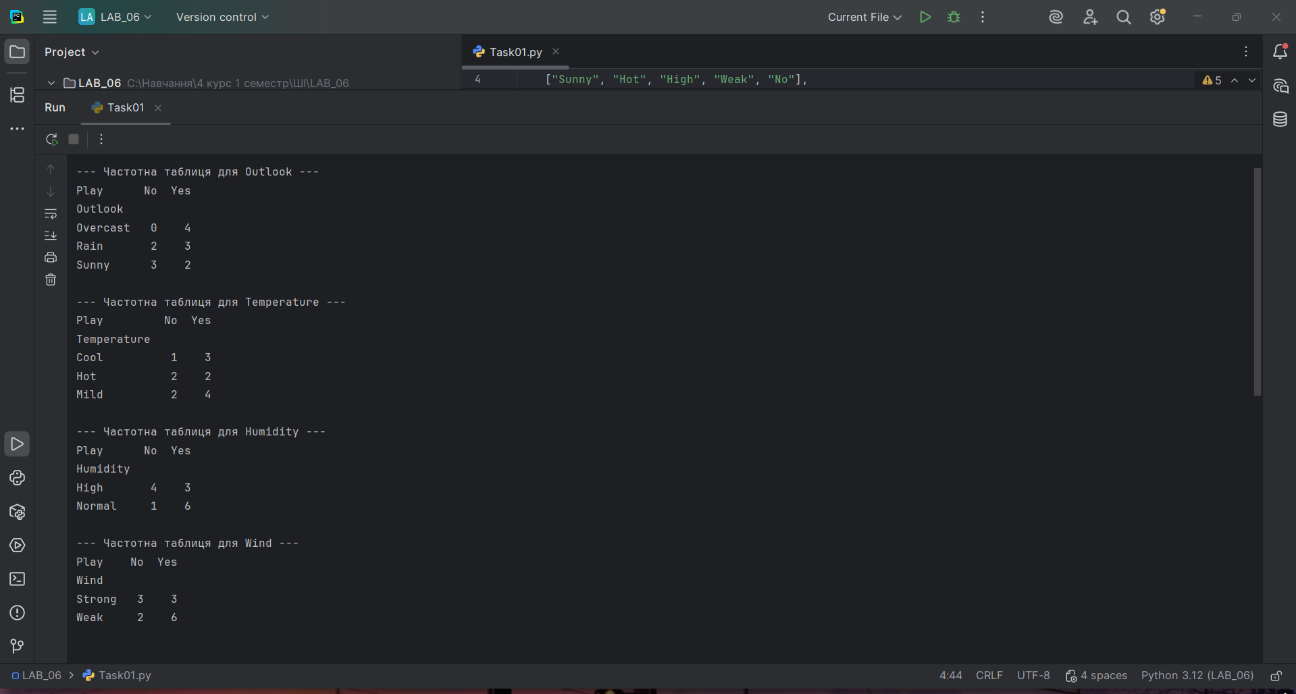
Рис.2.1. Результати роботи
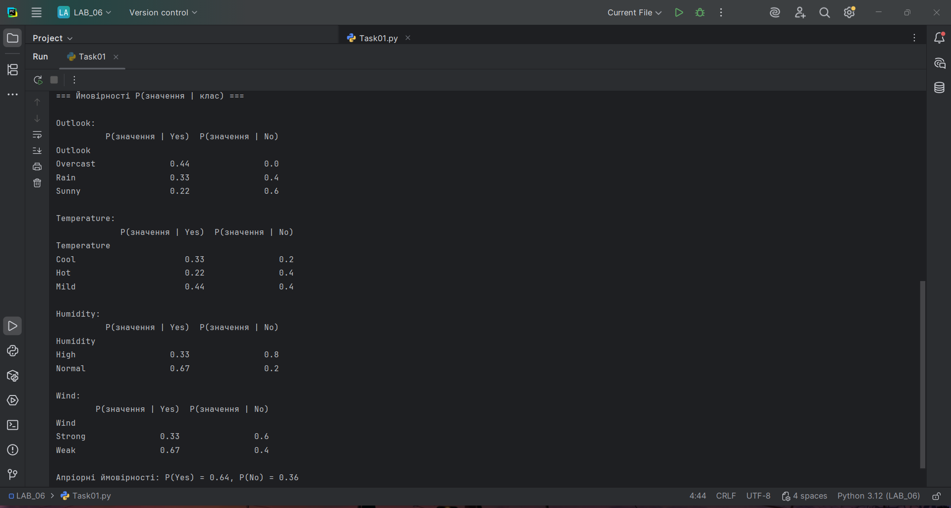
Рис.2.2. Результати роботи
Надані таблиці відображають, як частота появи різних ознак суттєво впливає на ймовірність прийняття рішення про проведення гри.Ключові висновки щодо впливу ознак:
Overcast (Хмарно) є найбільш визначальною ознакою для позитивного рішення: гра відбувається завжди (P(Yes|Overcas}) = 1.0).
Sunny (Сонячно) рішення частіше негативне (P(No|Sunny) = 0.6), тоді як для Rain (Дощ) ситуація змішана, що робить прогноз менш впевненим.
Вологість це найсильніший індивідуальний фактор. При Normal (Нормальна) вологості гра відбувається значно частіше (P(Yes|Normal) = 0.67), а при High (Висока) вологості — частіше скасовується (P(No|High) = 0.8).Спостерігається чітка тенденція: Weak (Слабкий) вітер частіше асоціюється з проведенням гри (P(Yes}|Weak) = 0.67), а Strong (Сильний) — зі скасуванням (P(No}|Strong) = 0.6). Температура є найбільш сприятливою для гри. При Hot (Спекотно) та Cool (Прохолодно) результати менш однозначні.Вплив на модель та апріорні ймовірності. Апріорні ймовірності (P(Yes)=0.64 та P(No)=0.36) показують, що загалом гра проводиться приблизно у двох третинах випадків.Таким чином, модель наївного Байєса, побудована на цих даних, повинна мати загальну схильність передбачати позитивний результат (гра відбудеться), але ця схильність буде суттєво корегуватися сильним негативним впливом високої вологості, сонячної погоди та сильного вітру, а також позитивним впливом хмарної погоди.

Завдання №3: Використовуя данні з пункту 2 визначити відбудеться матч при наступних погодних умовах чи ні: Розрахунки провести з використанням Python.
Варіант №9
Лістинг програми:
import pandas as pd
from sklearn.preprocessing import OrdinalEncoder
from sklearn.naive_bayes import CategoricalNB
data = [
["Sunny", "Hot", "High", "Weak", "No"],
["Sunny", "Hot", "High", "Strong", "No"],
["Overcast", "Hot", "High", "Weak", "Yes"],
["Rain", "Mild", "High", "Weak", "Yes"],
["Rain", "Cool", "Normal", "Weak", "Yes"],
["Rain", "Cool", "Normal", "Strong", "No"],
["Overcast", "Cool", "Normal", "Strong", "Yes"],
["Sunny", "Mild", "High", "Weak", "No"],
["Sunny", "Cool", "Normal", "Weak", "Yes"],
["Rain", "Mild", "Normal", "Weak", "Yes"],
["Sunny", "Mild", "Normal", "Strong", "Yes"],
["Overcast", "Mild", "High", "Strong", "Yes"],
["Overcast", "Hot", "Normal", "Weak", "Yes"],
["Rain", "Mild", "High", "Strong", "No"],
]
df = pd.DataFrame(data, columns=["Outlook", "Temperature", "Humidity", "Wind", "Play"])
X = df[["Outlook", "Temperature", "Humidity", "Wind"]]
y = df["Play"]
enc = OrdinalEncoder()
X_enc = enc.fit_transform(X)
clf = CategoricalNB()
clf.fit(X_enc, y)
x9 = pd.DataFrame([["Sunny", "Mild", "Normal", "Strong"]], columns=X.columns)
x9_enc = enc.transform(x9)
pred = clf.predict(x9_enc)[0]
proba = clf.predict_proba(x9_enc)[0]
print("Вихідні дані: Outlook=Sunny, Humidity=Normal, Wind=Strong")
print(f"Прогноз: {pred}")
print(f"Ймовірності класів {list(clf.classes_)}: {proba.round(3)}")
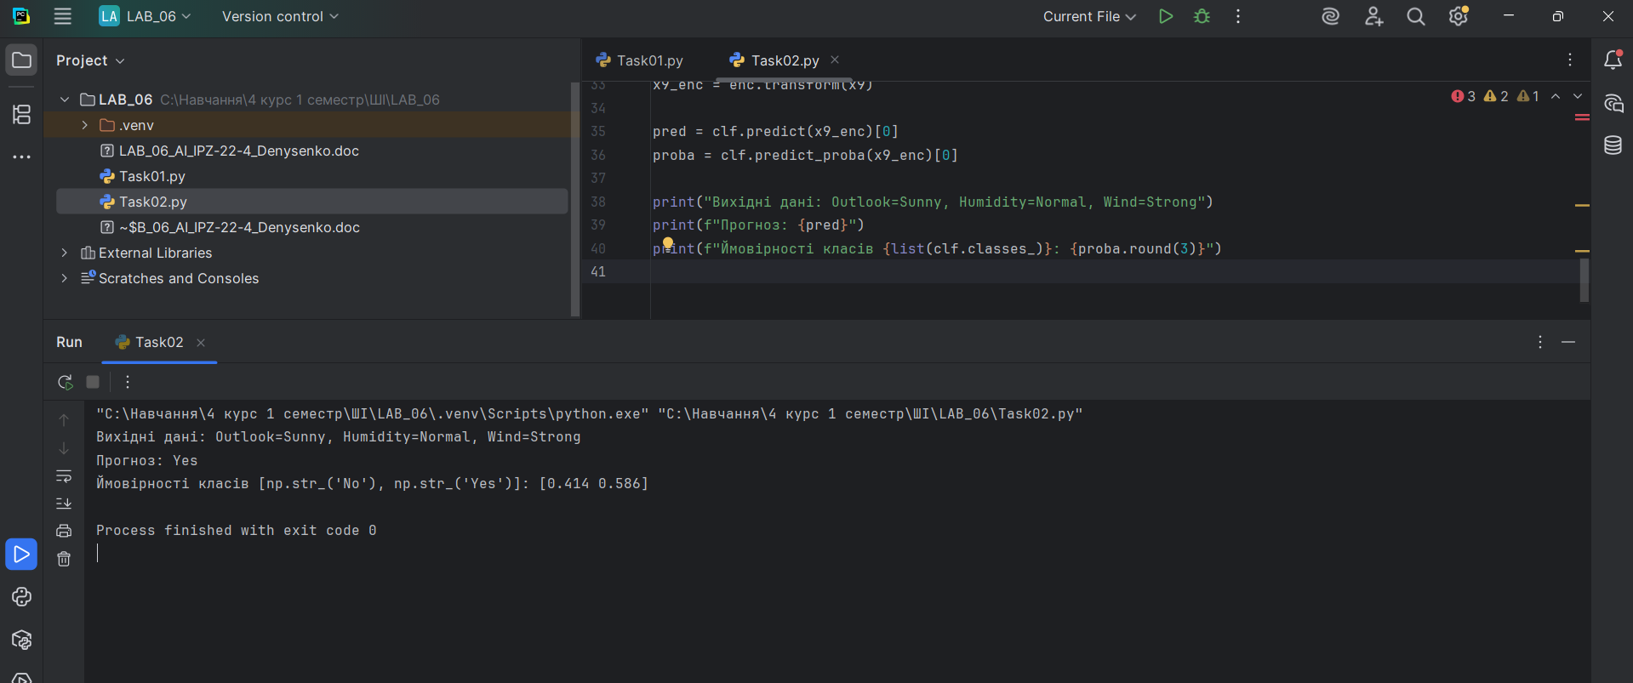
Рис.3.1. Результат виконання роботи
Результат прогнозу: За умов Сонячної погоди (Sunny), Нормальної вологості (Normal) та Сильного вітру (Strong), модель наївного Байєса передбачає проведення гри (Yes).Аналіз ймовірностей: Ймовірність позитивного рішення становить приблизно 0.586 (58.6\%), тоді як ймовірність скасування – близько 0.414 (41.4\%).Інтерпретація: Це рішення демонструє, як сприятливий вплив Нормальної вологості (P(Yes | Normal) = 0.67) переважив негативний вплив Сонячної погоди (P(No | Sunny) = 0.6) та Сильного вітру (P(No | Strong) = 0.6). Модель успішно зважила ці протилежні фактори і спираючись на сукупну ймовірність, віддала незначну перевагу рішенню "гра відбудеться". Таким чином, класифікатор правильно відтворив тенденцію датасету, де нормальна вологість є дуже сильним позитивним чинником.

Завдання №4: Застосуєте методи байєсівського аналізу до набору даних про ціни на квитки на іспанські високошвидкісні залізниці.
Лістинг програми:
import pandas as pd
from sklearn.model_selection import train_test_split
from sklearn.preprocessing import OneHotEncoder
from sklearn.compose import ColumnTransformer
from sklearn.pipeline import Pipeline
from sklearn.naive_bayes import MultinomialNB
from sklearn.metrics import classification_report, confusion_matrix
url = "https://raw.githubusercontent.com/susanli2016/Machine-Learning-with-Python/master/data/renfe_small.csv"
data = pd.read_csv(url)
print("Перші рядки набору даних:")
print(data.head(3))
target_col = "train_class"
feature_cols = ["origin", "destination", "train_type", "price"]
data_clean = data.dropna(subset=[target_col] + feature_cols).copy()
data_clean["price_group"] = pd.qcut(data_clean["price"], q=4, duplicates="drop")
X = data_clean[["origin", "destination", "train_type", "price_group"]]
y = data_clean[target_col]
encoder = ColumnTransformer([
("onehot", OneHotEncoder(handle_unknown="ignore"),
["origin", "destination", "train_type", "price_group"])
])
model = Pipeline([
("preprocess", encoder),
("naive_bayes", MultinomialNB())
])
X_train, X_test, y_train, y_test = train_test_split(
X, y, test_size=0.25, random_state=42, stratify=y
)
model.fit(X_train, y_train)
y_pred = model.predict(X_test)
print("\n=== Матриця неточностей (Confusion Matrix) ===")
print(confusion_matrix(y_test, y_pred))
print("\n=== Детальний звіт класифікації ===")
print(classification_report(y_test, y_pred, digits=3, zero_division=0))

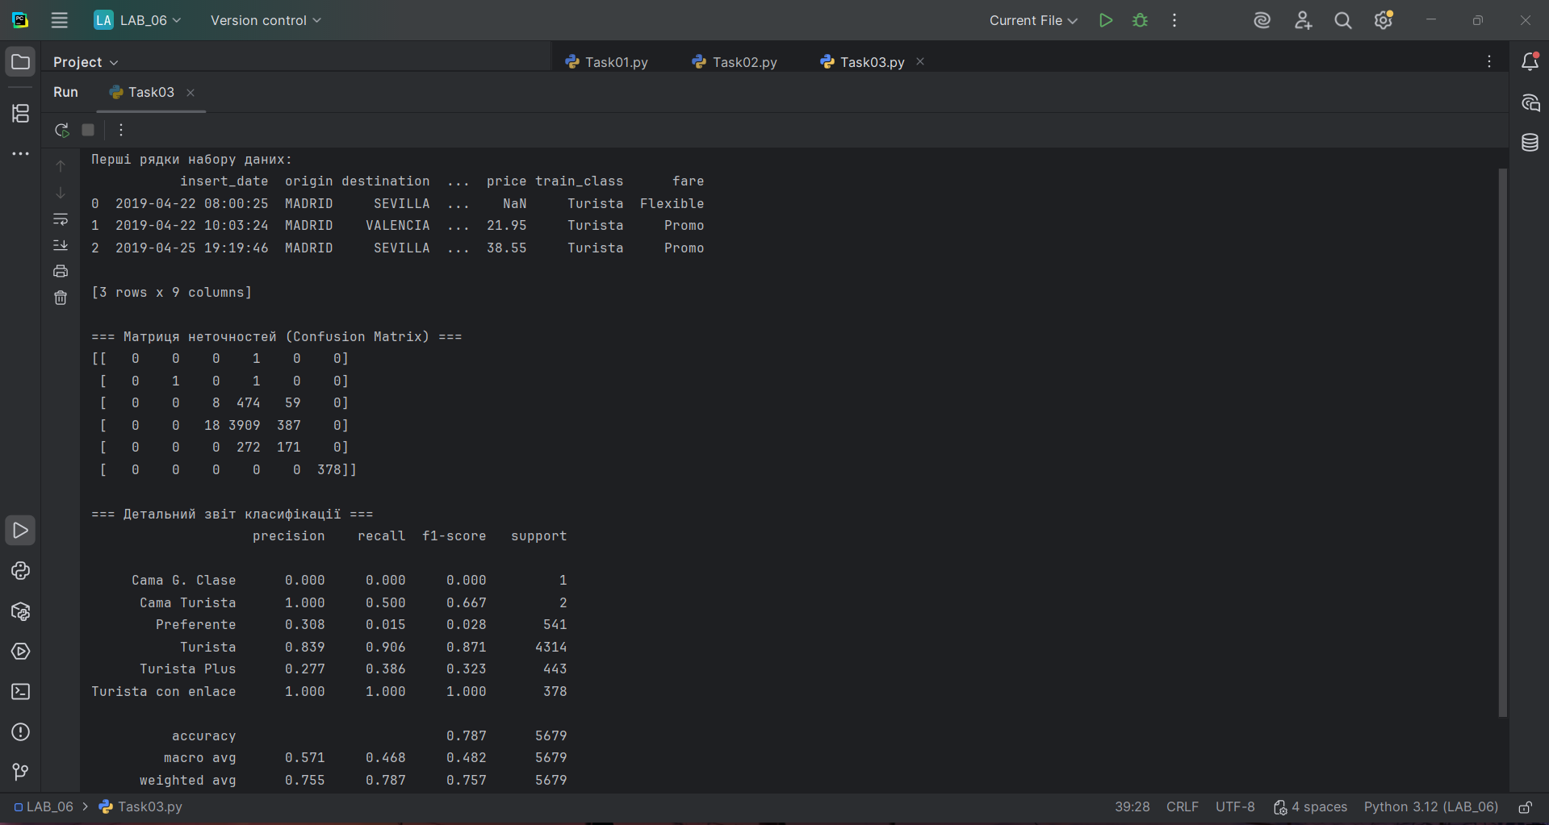
Рис.4.1. Результат виконання
Результати застосування моделі Наївного Байєса до даних Renfe демонструють, що класифікатор успішно ідентифікує домінантні класи, проте його загальна ефективність значно страждає від незбалансованості вибірки.Модель найкраще впоралася з класом Turista, що має найбільшу кількість спостережень (support 4314). Його точність (precision ≈ 0.84) та повнота (recall ≈ 0.91) є найвищими, що підтверджує: модель успішно засвоїла, що більшість квитків належить саме до цього економ-класу. Для мало представлених категорій (наприклад, Preferente, Turista Plus, або класи Cama з одиничним support), якість прогнозу різко падає. Фактично, класи з одиничними прикладами (Cama G. Clase, Cama Turista) практично не розпізнаються (recall ≈ 0.0), оскільки моделі бракує даних для ефективного навчання цих паттернів. Низькі показники для Preferente (recall ≈ 0.015) є яскравим прикладом впливу дефіциту навчальних даних.Загальна оцінка:Попри проблеми з рідкісними класами, загальна точність (accuracy) класифікації становить 0.787, що є прийнятним результатом для такої простої моделі. Це підтверджує, що Наївний Байєс правильно відтворює головну тенденцію набору даних, але нездатен ефективно працювати зі складними або рідкісними залежностями через свою простоту та дисбаланс даних.

Посилання на проєкт:

Висновки: Набув навичок працювати з даними і опонувати роботу у Python з використанням теореми Байэса.

